***А.С.АЙДАРБАЕВА., Р.Ж. КЕЛИНБАЕВА***

# Әл-Фараби атындағы Қазақ ұлттық университеті

(Қазақстан, Алматы), e-mail: aizada.aidarbayeva@yu.edu.kz

**ТУРИСТІК ЖӘНЕ ӨЛКЕТАНУ БАҒЫТЫНДА БОЛАШАҚ ГЕОГРАФИЯ МҰҒАЛІМДЕРІНІҢ КӘСІБИ ҚҰЗЫРЕТТІЛІКТЕРІН АРТТЫРУ**

***Андатпа.*** *Бұл мақалада болашақ география мұғалімдерінің туристік-өлкетану құзыреттерін қалыптастырудың мәні, түсінігі мен құрылымы, туристік-өлкетану құзыреттерін қалыптастыруда экскурсияның алатын орны мен ролі, туристік-өлкетану іс-әрекеттерін ұйымдастырудың педагогикалық принциптері мен шарттары қарастырылды. Қазіргі қазақ қоғамының әлеуметтік трансформациясы білім беру жүйесінің динамикасымен тікелей байланысты. ХХІ ғасырда жұмыс істейтін мұғалімнің жеке басына және кәсіби деңгейіне жоғары талаптар қойылады. Ол педагогикалық іс-әрекеттің сипатына әсер ететін және тез өзгеретін әлеуметтік- экономикалық жағдайларға икемді, шығармашылықпен жауап беруге немесе ең алдымен, өсіп келе жатқан баланың дамуына бағдарлануға дайын болуы керек.*

*Мұғалімнің кәсіби және жеке қалыптасуы көп жағдайда университет қабырғасында студенттің кәсіби дайындығының сапасына байланысты. Студенттердің кәсіби дайындығы – бұл, оқыту субъектілерінің кәсіби білім жүйесін игеру, әдіснамалық мәдениетті дамыту, негізгі кәсіби дағдыларды қалыптастыру, маңызды кәсіби немесе жеке қасиеттерді дамыту және осылардың негізінде кәсіби құндылық бағдарларын қалыптастыру процесі мен нәтижесі.*

***Кілт сөздер:*** *құзыреттілік, өлкетану, туристік жорық, туристік экспедиция, туристік жарыстар.*

**Кіріспе**

Педагогикалық ЖОО-да болашақ мұғалімдерді туристік-өлкетану іс- әрекетіне даярлау - бұл олардың әрі қарайғы кәсіби қызметінің маңызды шарты. Ол мыналарға бағытталған: 1) Шындықты практикалық және теориялық игеруге, аймақтық-жергілікті деңгейден әлемдік білім деңгейіне дәйекті түрде қол жеткізуге; 2) Кәсіби маңызды қасиеттерді, педагогикалық қабілеттер мен педагогикалық шеберлік негіздерін қалыптастыруға және дамытуға.

Болашақ география мұғалімдерінің туристік-өлкетану іс-әрекетіне дайындығы барысында жеке тұлғаның нақты шындықтың объектілері мен процестерін - микро және мезорайонның нақты табиғи-өндірістік жүйесін міндетті түрде тікелей қабылдауы ғана емес, олардың өзара байланысын, өзара тәуелділігін білу, теориялық біліммен байланысын орнату, сонымен қатар осы объектілер мен құбылыстарды мүмкін болатын оқу және ғылыми зерттеу.

ЖОО-дағы студенттердің туристік-өлкетану іс-әрекетіне дайындығы жалпы білім беру мекемелерінде туристік-өлкетану іс-әрекетін ұйымдастыру мақсатында «туған өлке» деп аталатын аумақтарды жан - жақты зерделеу жөніндегі мемлекеттік стандарттың құрамдас бөліктері өзара байланысты және бірін-бірі толықтыратын бүкіл оқу-тәрбие процесін қозғайды.

Қазақстанның білім беруді жаңғырту тұжырымдамасына сәйкес кәсіптік білім берудің негізгі мақсаттары: еңбек нарығында бәсекеге қабілетті, құзыретті, жауапты, өз кәсібін еркін меңгерген және қызметтің сабақтас салаларында бағдарланған, әлемдік стандарттар деңгейінде мамандық бойынша тиімді жұмыс істей алатын, тұрақты кәсіби өсуге, әлеуметтік және кәсіби өсуге дайын тиісті деңгейдегі және бейіндегі білікті қызметкерді даярлау.

Қоғамдық дамудың серпінділігі - адамның кәсіби қызметі оның кәсіби мансабының барлық кезеңінде алдын-ала анықталмағанын және үздіксіз білім алуды, өзінің кәсіби құзыреттілігін үнемі арттыруды талап ететіндігін көрсетеді. Құзыретті маман болашаққа ұмтылады, өзгерістерді болжайды, тәуелсіз білім алуға бағытталған. Осы шарттарға сүйене отырып, болашақ география мұғалімдерінің туристік-өлкетану іс-әрекетіне дайындығын құзыреттілік көзқарас тұрғысынан қарастыру қажет.

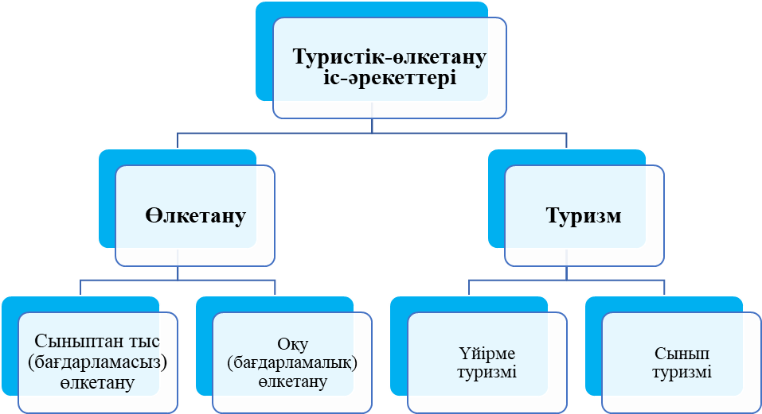

Сурет 1 – Туристік-өлкетану іс-әрекеттерінің өзара байланысы

**Зерттеу әдістемелері.** Зерттеу мазмұнының ғылыми аппаратқа сәйкестілігімен; зерттеу әдістер кешенін пайдаланумен; алынған деректердің дәлелдігімен, тәжірибелік зерттеу жұмысының жоспарлы кезеңділігімен, бастапқы және соңғы көрсеткіштер нәтижелерінің тиімділігімен, олардың ЖОО-ның біртұтас педагогикалық үрдісіне («Туристік-өлкетану іс- әрекеттерін ұйымдастыру және өткізу негіздері» пәнінің) оқу процесіне ендірілуімен қамтамасыз етіледі.

«Туризм - өлкетану, бірақ өлкетану туризм емес». Мектептегі өлкетанудың екі жақтылығы туралы айту заңды: қарапайым визуалды бақылаулар әрдайым жорықтарда жасалады, бірақ туризммен байланысы жоқ. Нағыз өлкетануды серуендеудің спорттық нормаларымен байланыстырудың қажеті жоқ; спорттық жорықтың қатаң шеңберіне іздеу, ғылыми-зерттеу жұмыстарын қосу қиын. Көбінесе бұл танымдық пен спортты жоғалтады, ең бастысы - балалар шамадан тыс жүктемелерден зардап шегеді [8].

Туристік және өлкетану іс-шаралары көп мақсатты сипатпен, формалардың әртүрлілігімен сипатталады. Бұл жалпы жұмыста да, оның көрінуінің жеке нысандарында да сақталуы керек. Балалармен жұмыстың туристік - өлкетану формасы сыныптан тыс тәрбие жұмысының ең кешенді түрі деп бекер айтылмаған.

Мектепте балалардың туристік іс-әрекеттерінің барлық түрлерін қолдануға тырысу керек, өйткені сол жағдайда ғана балалардың әртүрлі мүдделерін толық қанағаттандыруға, оларды туризмге қызықтыруға, мектепте туристік-өлкетану іс-әрекеттерін ұйымдастыруға болады.

Туризм - белсенді танымдық іс-әрекеттің бір түрі ретінде әр оқушыға пайдалы болуы мүмкін. Бала үшін туризм – бұл, оқушылардың көпшілігі үшін ерекше және жаңа өмір салтымен танысу сезіміне толы қызықты іс-шара. Мұғалімдер үшін туризм - бұл оқушылардың жан дүниесін жақсырақ және тереңірек білудің тәсілі [10].

Мектептегі туризм қарапайым ойын-сауық емес, демалыс пен жұмыс арасындағы ерекше қызмет түрі. Мектептегі туристік-өлкетану іс-әрекеті мен белсенді өмір салттың негізі. Мектеп туризмінің мазмұнына мыналар жатады (5- сурет).

Қазіргі уақытта мектептерде туристік-өлкетану іс-әрекеттерінде оқушылармен жұмыс істеудің келесі түрлері қолданылады:

1. Туристік-өлкетану үйірмелері.
2. Туристік жарыстар.
3. Туристік және өлкетану слеттері.
4. Археологиялық және этнографиялық экспедициялар.
5. Туристік жорықтар.
6. Экскурсиялар.
7. Өлкетану конкурстары.
8. Өлкетану ойындары.
9. Туристік лагерь.
10. Өлкетану викториналары.
11. Зияткерлік клубтар.
12. Көркемөнерпаздар мен туристік әндер байқауы [7,8].

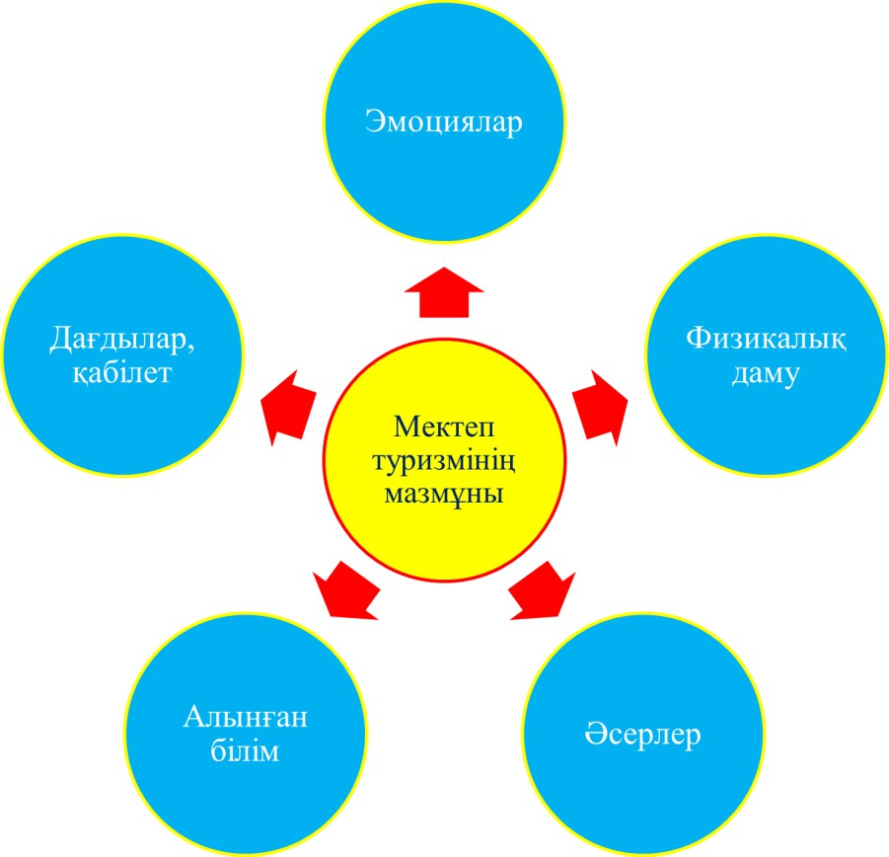

Сурет 5 – Мектеп туризмінің мазмұны

**Зерттеу нәтижелерін талдау және талқылау.**

*Туристік-өлкетану үйірмелері* - негізінен мектептерде, мәдени-ойын – сауық орталықтарында, жас туристер станцияларында, кәсіптік мектептерде, техникумдарда және ЖОО-да құрылады және жұмыс істейді. Оларды бір мақсат біріктіреді – оқушылардың туристік-өлкетану жұмысының теориясы мен практикасын игеруі. Бұл үйірмелердің жұмысы Орталық балалар туристік - экскурсиялық станциясының оқу - тақырыптық жоспарлары мен бағдарламалары бойынша құрылады, сондай-ақ авторлық бағдарламаларды пайдалануға мүмкіндік бар.

Туристік-өлкетану үйірмелерінен басқа спорттық бағыттағы туристік үйірмелер (су, жаяу, шаңғы) бар. Әдетте, мұндай үйірмелердің жетекшілері кәсіби педагогтар немесе қажетті білімі бар спортшылар болып табылады. Үйірменің әдеттегі қабылданған саны - 15-тен 20 оқушыға дейін.

Әр жылдың басында оқушылар педагогпен бірлесіп қажетті жұмыстың барлық түрлерін қамтитын бір жылға арналған сабақ жоспарын жасайды. Бұл жоспарға теория (әңгімелер, конференциялар, баяндамалар, жиналыстарда сөз сөйлеу, ғылыми - практикалық және зерттеу жұмыстарын жазу) және практика (жаттығу жорықтары, экскурсиялар; үйірме тәрбиеленушілерінің қалалық слеттеріне қатысу) енгізіледі. Оқу жорықтарында оқушылар зерттеу жұмыстарымен айналысады, қоғамдық жұмыстар жүргізеді.

*Туристік жарыстар* - табиғи және жасанды кедергілермен маршрутты еңсеруге, туристік жабдықтар мен арнайы тапсырмаларды қолдану тәсілдерін орындауға негізделген. Туристік жарыстың мақсаты - туристердің шеберлігін арттыру, командалардың мүмкіндіктерін бағалау, тәжірибе алмасу, туризм мен салауатты өмір салтын насихаттау.

Туристік жарыстарды дайындау және өткізу кезінде осы жарыстарды өткізетін ұйымның басшысы немесе оның орынбасары басқаратын ұйымдастыру комитеті құрылады. Ұйымдастыру комитетінің міндеттері: жарысты өткізу үшін қажетті құжаттаманы әзірлеу («жарыс туралы ереже», нұсқаулықтар және т.б.), төрешілер алқасын толықтыру, материалдық-техникалық қамтамасыз ету, туристік жарыстарға қатысушылар мен судьяларды тамақтандыруды және медициналық қызмет көрсетуді ұйымдастыру, қатысушыларды орналастыру орындарын дайындау және жабдықтау. Туристік жарыстарды өткізуді төрешілер алқасы жүзеге асырады [5,4].

Жарыс әртүрлі деңгейде өткізіледі: республикалық, облыстық, аудандық, қалалық және жергілікті жарыстар. Туристік жарыстарда командалардың әрқайсысы әртүрлі кедергілерді (табиғи және жасанды) еңсеруге, әртүрлі қозғалыс тәсілдерін немесе жедел медициналық көмек көрсетудің арнайы тапсырмаларын орындауға, бивакты бөлуге байланысты кезеңдердің белгілі бір санынан өтеді. Негізгі бөлімнен басқа, туристік жарыстардың бағдарламасына әр түрлі конкурстар кіруі мүмкін: көркемөнерпаздар, аспаздар, жорық туралы газеттер және т. б. [4].

*Туристік және өлкетану слеттері* - оқытылатын бағдарламалар бойынша теориялық білім мен практикалық дағдыларды меңгеру деңгейін тексеру мақсатында өткізіледі. Әдетте, мұндай слеттер бір күндік, бірақ көптеген қатысушылар қатысқан жағдайда көп күндік слеттер де қолданылады.

*Туристік экспедиция* - бұл аз зерттелген ауданға ұйымдастырылған, үйірмедегі зерттеу жұмысының жоспарына сәйкес жүзеге асырылатын көп күндік саяхат [2,3].

*Туристік жорық* - бұл білім беру, сауықтыру, спорттық, зерттеу мақсатымен жүзеге асырылатын, тұрғылықты жерінен шалғай аудандарда белсенді жүріп- тұру тәсілі мен саяхат [7].

*Экскурсия* – туристің немесе экскурсанттың рухани, эстетикалық, ақпараттық және басқада танымдық қажеттіліктерін қанағаттандыруды қамтамасыз ететін туристік қызмет [6].

*Өлкетану конкурстары* күндізгі немесе сырттай болуы мүмкін. Күндізгі конкурстар күннің екінші жартысында 1-1,5 сағат шегінде өткізіледі; сырттай конкурстар – жылдың кез келген уақытында туристер станциясының тапсырмасы немесе материалдары бойынша өткізіледі.

*Өлкетану ойындары* - бұл қысқа мерзімді бағдарламалар, қорытынды ойындар. Алынған білімді анықтау және өлкетану қызметіне қызығушылықты дамыту мақсатында мектеп командалары арасында негізінен күндізгі нысанда өткізіледі.

*Өлкетану викториналары* күндізгі және сырттай болуы мүмкін. Бұл форманың мақсаты-зерттелген бағдарламалар бойынша білімді бекіту, өлкетану қызметіне, туған өлкені тәуелсіз тануға қызығушылықты дамыту. Викториналар әдетте өлке тарихының ең жарқын беттеріне арналған [7].

*Туристік лагерь* - негізінен оқу жылы аяқталғаннан кейін ұйымдастырылады. Лагерь жұмысының ұзақтығы 10-14 күн. Әдетте лагерь табиғи жағдайда оқытылған бағдарламалар мен табиғаттағы мінез-құлық дағдыларын бекіту мақсатында ұйымдастырылады. Бұдан басқа: ұжымда жұмыс істеу қабілетін дамыту; тапсырылған іс үшін жауапкершілікке ие болу; өзара көмекке тәрбиелеу; ерікті қасиеттерді дамыту және т. б. мақсаттар көзделеді.

**Қорытынды.**

Қорытындылай келе, кез-келген туристік-өлкетану іс-әрекеті нәтижелерін бағалаудың өзіндік критерийлері бар. Білім беруді дамытудың қазіргі кезеңінде туристік-өлкетану қызметін бағалау критерийлері деп - алған білімдерін қолдана білу, оларды болашақ өмірінде және кәсібінде қолдана білу түсініледі. Бұл қызметті бағалаудың маңызды критерийі - орындау қиындықтарын жеңе білу - бұл адамның жеке тұлға ретінде дамуын бағалау критерийі.

Сонымен, туризм мазмұнының барлық элементтерін, оның бағыты мен түрлерін ескере отырып, туризм жасөспірімнің жеке басын қалыптастыру үшін мектеп пен мектептен тыс жұмыстағы оқу процесінің маңызды бөлігі деп айтуға болады. Сауатты ұйымдастырылған мектеп туризмі тәрбие мен оқыту процесін толықтыра алады, оның деңгейін сапалы көтере алады.

Осылайша, өлкетану оқушылардың танымдық белсенділігі мен интеллектуалды дамуын, ал туризм – техникалық-тактикалық дайындықты, даладағы қауіпсіздік пен жайлылықты қамтамасыз етеді. Оқу-тәрбие процесінде туризм мен өлкетану біртұтас – туристік - өлкетану қызметі ретінде әрекет етеді

**ПАЙДАЛАНҒАН ӘДЕБИЕТТЕР ТІЗІМІ**

1. Honcharuk, V., Rozhi, I., Dutchak, O., Poplavskyi, M., Rybinska, Y., & Horbatiuk, N. (2021). Training of Future Geography Teachers to Local Lore and Tourist Work on the Basis of Competence Approach. Revista Romaneasca Pentru Educatie Multidimensionala, 13(3), 429-447. <https://doi.org/10.18662/rrem/13.3/460>
2. Braslavska, O., & Roghi, I. (2019). Interactions and hierarchies of the component composition of local lore competence of future geography teachers, Paradigms of the Modern Educational Process: Opportunities and Challenges for Society (1st ed.), Primedia eLaunch LLC, USA.
3. Rozhi, I., Humenyuk, H., Fomin, M., Moskalenko, M., Pologovska, I., & Shchabelska, V. (2022). An Integral Model of Training of Future Teacher of Geography for the Local History and Tourism Work on the Basis of Competence Approach. A Proposal for Transitional Forms of Education. Revista Romaneasca pentru Educatie Multidimensionala, 14(3), 363-391. <https://doi.org/10.18662/rrem/14.3/614>
4. Ayzhan, S., Kulyash, K., Kulash, M., Zabira, M., Yerlan, I., & Nurbol, U. (2021). Teaching and Learning foundation of the elective course "Cultural Geography". World Journal on Educational Technology: Current Issues, 13(4), 1040–1050. [https://doi.org/10.18844/wjet.v 13i4.6297](https://doi.org/10.18844/wjet.v%2013i4.6297)
5. Issakov, Y.D., Мазбаев О. Б., Лайсханов Ш. У. (2021). География білім беру бағдарламасы студенттерінің туристік-өлкетану құзыретін қалыптастырудың теориялық негіздері. Абай атындағы Қазақ ұлттық педагогикалық университетінің хабаршысы. Педагогика және психология сериясы, № 3(48), 31–

38. <https://doi.org/10.51889/2021-3.2077-6861.04>

1. Ивлева Н.В. Туристко-краеведческая деятельность как средство формирования нравственной личности школников. Автореф. канд. пед. наук / - Алматы, 2006. – 24 с.
2. Кулуева Т.В. Формирование опыта конструктивного взаимодействия подростков в туристско-краеведческой деятельности. Дисс. канд. пед. наук / - Оренбург, 2021. -233 с.
3. Demeuov, А., Mazbayev, O., Aukenova, G., Kholoshyn I., & Varfolomyeyeva,

I. (2021). Pedagogical possibilities of tourist and local history activities. E3S Web of Conferences, 280, 11011. <https://doi.org/10.1051/e3sconf/202128011011>

1. Rozhi, I., Moskalenko, M., Moskvichova, O., Babenko, L., Nosachenko, V., & Hariunova, Y. (2023). Tourism Local Lore in the Modern System of Education. Revista Romaneasca pentru Educatie Multidimensionala, 15(1), 159-175. <https://doi.org/10.18662/rrem/15.1/691>
2. Дәуренбаева Ж.А. Өлкетану материалдарын пайдалану арқылы негізгі мектептің оқушыларын елжандылыққа тәрбиелеу. Автореф. пед. ғыл. кан. / - Алматы, 2008. – 24 б.